Перевірте свою креативність.

(для учнів 7-11класів)

Вправи для оцінки креативності:
Людський розум один із найбільш загадкових та непізнаних “механізмів”. Коли йдеться про креативність, то тут справа ще більше ускладнюється. Численні дослідження стверджують, що креативність може підвищуватися внаслідок тривалого відпочинку, вміння швидко переключати свою увагу з одного предмета на інший.
1. Тест на альтернативні способи використання. Цей тест дозволяє оцінити вашу креативність, спонукаючи задуматися про використання звичних предметів (стілець, чашка, кава чи цеглина) максимальною кількістю альтернативних способів. Ось кілька способів використання звичайної скріпки:
– скріплення кількох листків паперу;
– запонка;
– сережка;
– імітація міні-тромбону;
– річ, яку можна використати для натискання «прихованої» кнопки рестарт на роутері;
– тримач для дротів навушників;
– закладка…
Спробуйте себе у цій вправі. Як багато способів використання ви можете вигадати для, скажімо, ложки?
2. Незакінчена фігура. Цей тест було розроблено у 60-их роках минулого століття психологом Елісом Полом Торрансом і його завданням було стати креативною альтернативою тесту IQ. Ваше завдання у цьому тесті – закінчити малюнок, базуючись на простій фігурі, яка нанесена на листку.
Ось як виглядають деякі фігури:
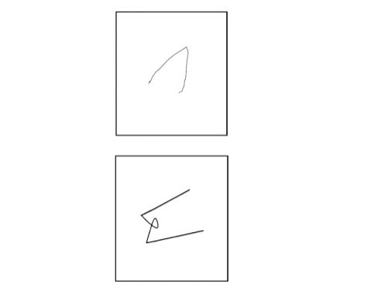
А ось що вийшло в результаті:
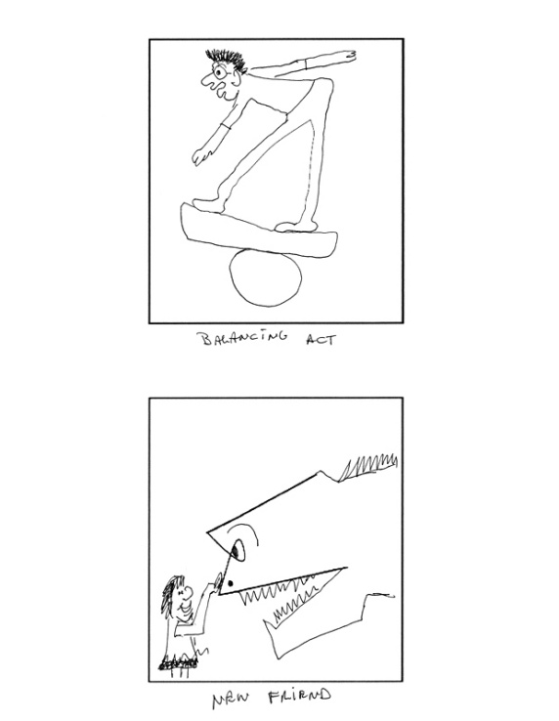
3. Загадки. « Коробка без петель, ключа чи кришки, але при цьому приховує золотий скарб. Що це таке?» це загадка Більбо Бегінса у книзі «Хоббіт».
Загадки пропонують запитання, на яке, здається, немає відповіді, аж поки рішення раптом не виникає у вашій голові, як прозріння.
Психологи використовують загадки для оцінки креативного потенціалу та конвергентного мислення. На відміну від тесту альтернативних способів використання, тут ви повинні прийти до єдино-правильного рішення. Ось одна з таких загадок:
«Чоловік 20 разів укладав шлюб у маленькому містечку. Всі жінки, які брали участь у цих шлюбах, досі живі і жодна із них не розведена. При цьому чоловік не порушив жодного закону. Хто цей чоловік?»
Спробуйте знайти відповідь на це запитання самостійно.
4. Віддалені асоціації. Цей тест пропонує вам три слова, між якими, здавалося б, немає жодного зв’язку.
Наприклад: Падіння – Актор – Пил. Вам потрібно знайти четверте слово, яке б об’єднувало ці три слова. В наведеному вище випадку це слово – зірка (падаюча зірка, кінозірка та зоряний пил).
Ви не зможете розв’язати це завдання, якщо будете намагатися відшукати схожі риси трьох об’єктів – адже між ними немає нічого спільного. Натомість, тут, як і у випадку із загадками, вам допоможе прозріння. Ось кілька таких тріад, які допоможуть вам протестувати власну креативність:
Час – Волосся – Дорога
Біль – Мисливець – Капуста
5. Проблема зі свічкою. Цей тест вважається класичним завданням для оцінки здатності креативно вирішувати проблеми. Він був вигаданий психологом Карлом Данкером ще у 1945-му році. Людині, яка брала участь у тесті, коробка канцелярських кнопок, пачка сірників та свічка. Завдання полягало в тому, щоб прикріпити свічку до стіни таким чином, щоб при горінні віск не капав на стіл, який знаходиться під свічкою.
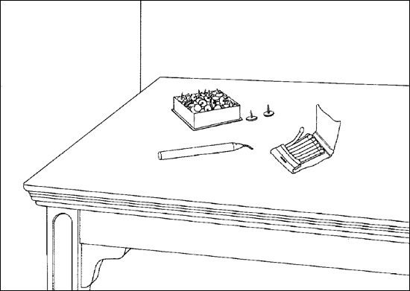
Якщо раніше вам не доводилося вирішувати цю задачку, то пропонуємо також спробувати вирішити її самостійно.

ТЕСТ «КОЛА»

ДЛЯ ДІАГНОСТИКИ ТВОРЧИХ ЗДІБНОСТЕЙ

молодших школярів

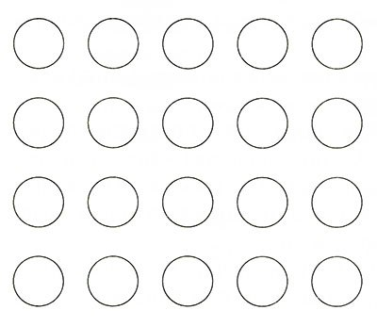
Тест призначений для діагностики творчих здібностей. А саме, оригінальності, гнучкості і швидкості.
Дитині пропонується аркуш з 20 намальованими кружечками діаметром не менше 2 см і дається завдання: «Перетвори кола в які-небудь незвичайні предмети (намалюй їх, використовуючи ці кола)». На виконання завдання дається 5 хвилин.
Обробка результатів
Творчі здібності проявляються в оригінальності, гнучкості, швидкості.
ОРИГІНАЛЬНІСТЬ зображення виявляється в тому, що у дитини виникають нові, нестандартні ідеї малюнків предметів, що мають форму кола.
Звичайними, тобто стандартними, будуть зображення, які часто зустрічаються в дитячих малюнках (яблуко, м’ячик, сонечко, обличчя людини, мордочка зайчика, тарілка, колесо, повітряна кулька, квітка і т. д.).
За такі малюнки присвоюється 0 балів.
Оригінальними можна вважати зображення предметів, які не так часто малюють діти (кнопка дзвінка, торт, ґудзик, їжачок, що згорнувся в клубочок, Колобок, смайлик, планета Марс, дзеркальце, хокейна шайба, вишенька і т. д.).
Кожен оригінальний малюнок оцінюється в 1 бал. Якщо дитина об’єднує в одну композицію 2 кола і ​​більше, то можна додати за оригінальність по 1 балу за кожне об’єднання.
ГНУЧКІСТЬ – це здатність дитини висувати різноманітні ідеї малюнків, звертаючись до різних областей знань, використовуючи широке коло предметів і явищ. Для оцінки гнучкості підраховується кількість узагальнюючих слів-понять, які можуть включати в себе відразу кілька намальованих предметів і явищ.
Наприклад, малюнки людини або тільки голови (лиця) можна об’єднати загальним поняттям «людина». Інші слова-поняття об’єднують інші предмети, наприклад: «небесні тіла» (Місяць, Сонце, планета), «фрукти та овочі» (яблуко, вишня, помідор, кавун). Так, ви можете включити намальовані дитиною предмети в групи «тварини», «рослини», «посуд», «аксесуари» та ін.
Кількість груп, які можуть включати кілька предметів або навіть один, підраховується і оцінюється – по 1 балу за кожну групу. Звертаємо вашу увагу, що при аналізі та підрахунку груп враховуються всі зображення, а не тільки оригінальні.
ШВИДКІСТЬ – це швидкість, продуктивність образотворчої діяльності дитини, тобто це здатність за обмежену кількість часу (5 хвилин) виконати великий обсяг роботи, намалювати багато круглих предметів. У тесті підраховується кількість кіл, які використала дитина для зображення предметів. За кожне коло-малюнок дається 1 бал.
Інтерпретація результатів
Низький рівень:
- Оригінальність 0-2 бали
- Гнучкість 1-2 бали
- Швидкість 0-9 балів
Середній рівень:
- Оригінальність 2-6 балів
- Гнучкість 3-4 бали
- Швидкість 10-13 балів
Високий рівень:
- Оригінальність понад 7 балів
- Гнучкість понад 5 балів
- Швидкість понад 14 балів
Результати тесту не відображають повноту творчого потенціалу дитини. Спостерігайте за дитиною: якщо вона увесь час щось вигадує, фантазує – то її творчий потенціал очевидний, якщо вважає за краще діяти за зразком, інструкцією, шаблоном, боїться проявляти ініціативу, допоможіть відчути дитині радість творчості.

